


实 验 报 告

课程名称 单片机原理与接口技术
实验序号 实验四
实验项目 外部中断实验要求和进阶
实验地点 综B207
实验学时 2 实验类型 操作性
指导教师 龙世瑜 实 验 员

专 业 物联网 级 19级物联网 1 班

学 号 201908364155 姓 名 张奕鹏

2021年 11 月 17 日

成绩：
教师评语

一、实验目的及要求

- 用Protues 画下图
- 以下图用STM32CubeMX生成Keil5工程文件和外设初始化代码（PB0为上升边沿触发外部中断0、PB1为下降边沿触发外部中断1、PB0抢占优先级高过PB1）。
- 在Keil5工程下建立流水灯花式BSP层驱动函数（文件led.c、led.h）:流水灯向下、向上闪动和流水灯间隔闪亮三个函数、（参考实验2）。
- 在主程序的无限循环中流水灯花式为间隔闪亮，若RISING_BUTTON1按下，流水灯花式为向下闪动，若FALLING_BUTTON按下，流水灯花式为向上闪动。
5、 用Protues（STM32CubeMX的HCLK时钟设置为8M）、实验箱（STM32CubeMX的HCLK时钟设置为72M）验证。
6、提交设计文档、实验报告，实验报告要显示调试结果的截图、要求程序流程图。
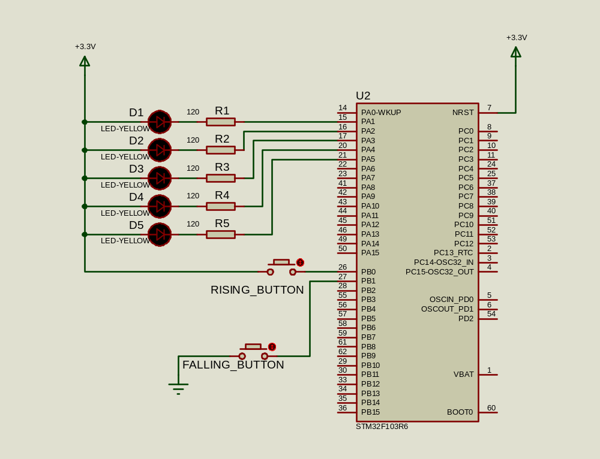

二、实验原理与内容

用stm32cube软件定义gpio口，初始化工程。
建立流水灯花式BSP层驱动函数（文件led.c、led.h）:流水灯向下、向上闪动和流水灯间隔闪亮三个函数。
Keil5编写程序
使用仿真软件仿真中断流水灯，每按下按键一种花样，按下不同按键，不同花样，并成功运行。
将按键流水灯程序烧录进stm32f103，并成功运行。

三、实验软硬件环境
硬件：STM32F103
软件：Proteus，stm32cube，keil5。

- 实验过程（实验步骤、记录、数据、分析）
1.将PA1-5口定义为GPIO OUTPUT，PB0定义为上升沿，下拉输入。PB1定义为下降沿，上拉输入，都设置标签。
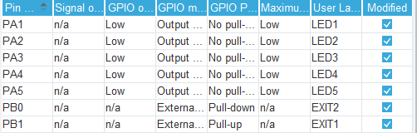
优先级 exti0线为1，exti1线为2。
2. 选择外部晶振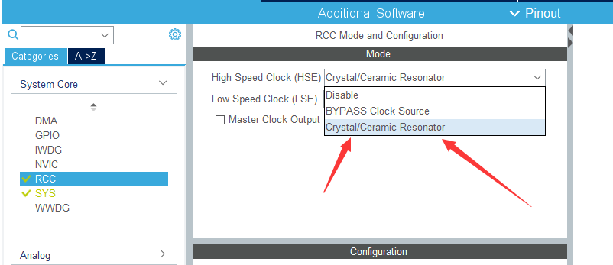

3.频率改为72（MHZ）
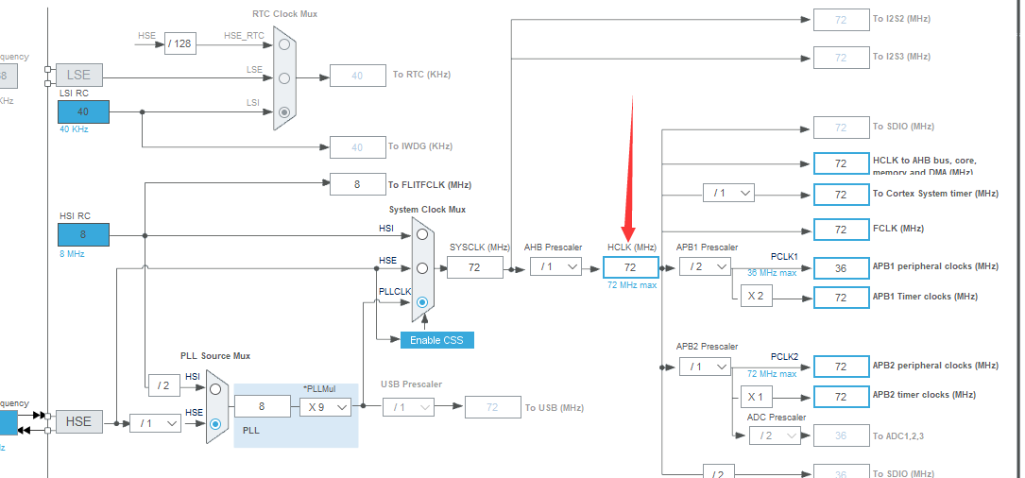
4.选择只需拷贝必要库，生成.c和.h文件
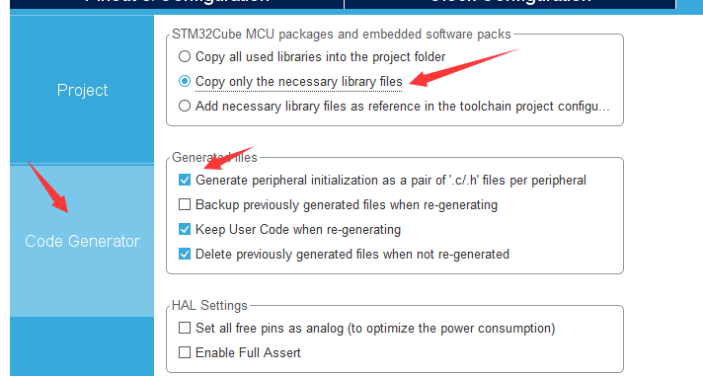5.生成Keil5 文件
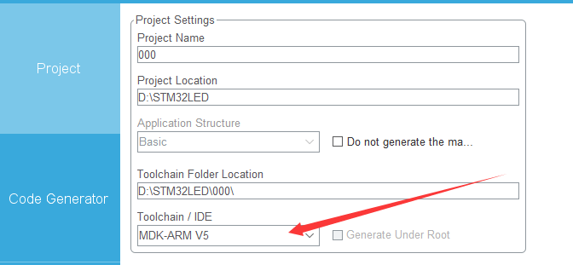
6. 在Keil5工程下建立流水灯花式BSP层驱动函数（文件led.c、led.h）:流水灯向下、向上闪动和流水灯间隔闪亮三个函数
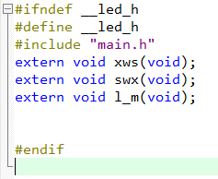
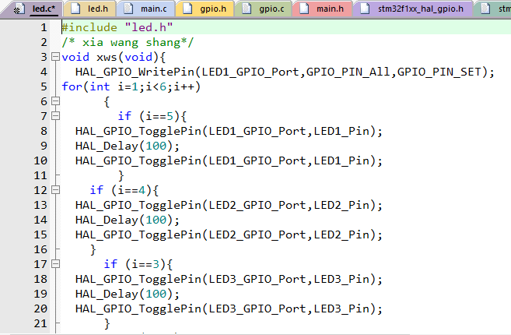
7.编写程序，回调函数，
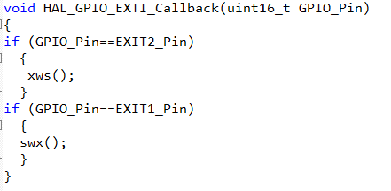
主while写间隔灯
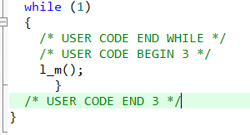
8.编译程序，pick stm32f103r6芯片，将芯片放入图纸中，双击芯片，将导出的HEV文件投进仿真软件中的虚拟stm32f103r6芯片，晶振频率设置为8M。
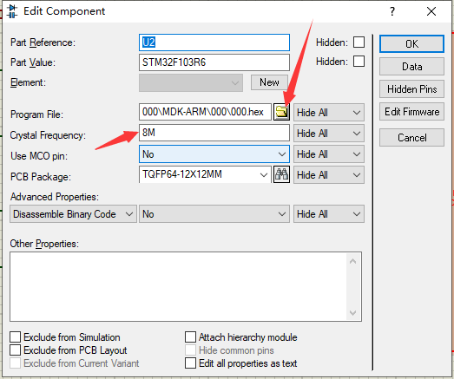
9.将必要的元器件：电阻（120欧），led灯和电源（双击电源并改为+3.3V），GND等加入图纸并连线
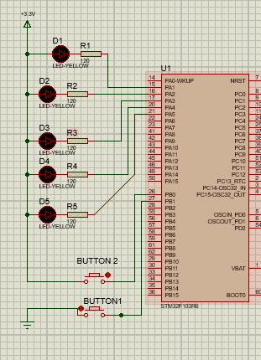
10.从Design进入这个Power Rail Configuration，然后在3.3V中把VDDA连接3.3V，然后NAME拉下来，选择GND，把VSSA接入GND
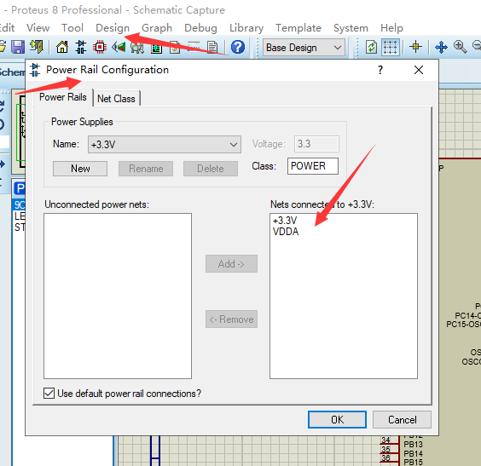
11.点击左下角的播放符号，开始仿真
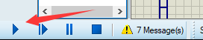
12.仿真结果
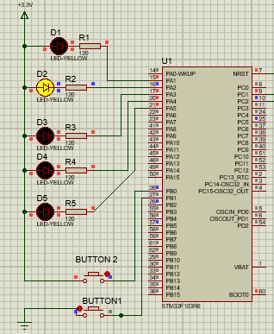
13.将晶振改回72M，程序dowload进stm32f103的实验箱上，实现流水灯，完成实验。
五、测试/调试及实验结果分析
仿真芯片频率和仿真时间息息相关。
结果目标程序正确运行在仿真软件上。
目标程序成功运行在stm32f103实验箱。

调试结果：
1.无操作，所有灯会隔一段时间亮灭：
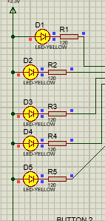
2按下按键1，产生下降沿中断，向下流水灯：
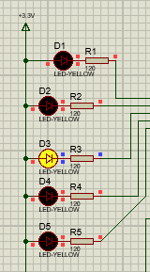
3.按下按键2，并且松开，产生上升沿中断，向上流水灯：
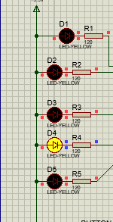
4.先按按键1，执行exti1，再按2，会根据优先级来中断，exti0中断掉exti1中断，执行完exti0线后，再继续执行exti1线。由于exti1是被exti0中断了，所以继续执行到exti1时，由于for函数的i变量已经跳过了，所以，第三盏灯没有执行灭掉的程序语句。
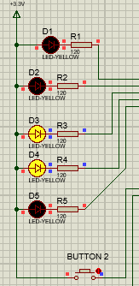
六、实验结论与体会
实验非常简单，需要注意用仿真时需要8M晶振，不支持72M，用72M会导致无法正常调试。
实验箱实验则可以正常使用。

2021 年 11 月 12 号
学号： 201908364155
姓名： 张奕鹏

